Ответы на поставленные вопросы:
1.

2.
Система высот
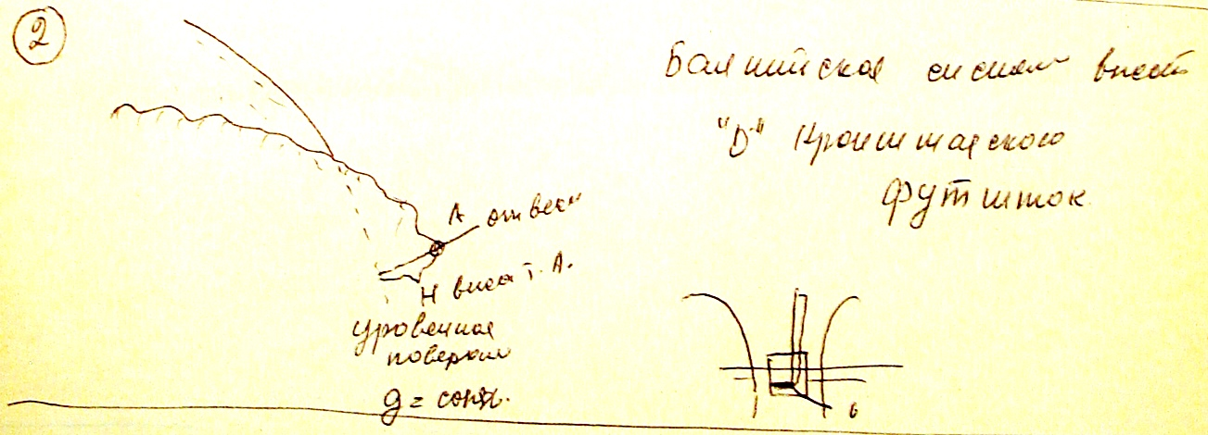
3-4.
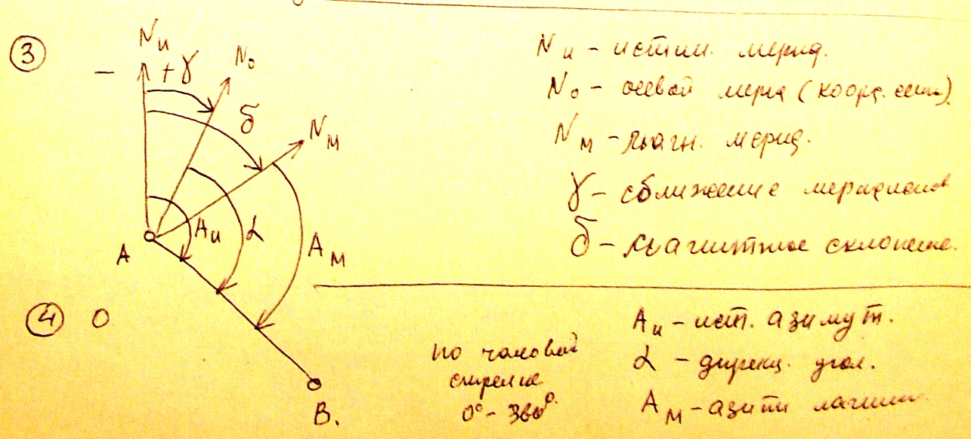

5.
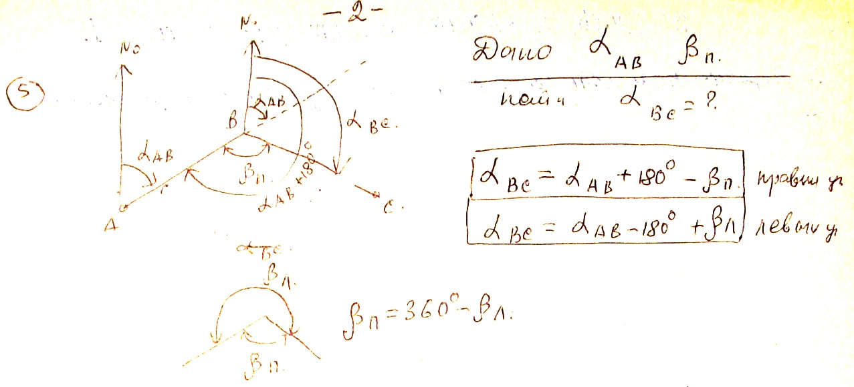

6.
Прямой геодезической задачи" — отыскание координат второго пункта, при известных координатах первого, азимуту и длине отрезка, соединяющего пункты; в случае, если координаты — географические (широта и долгота).
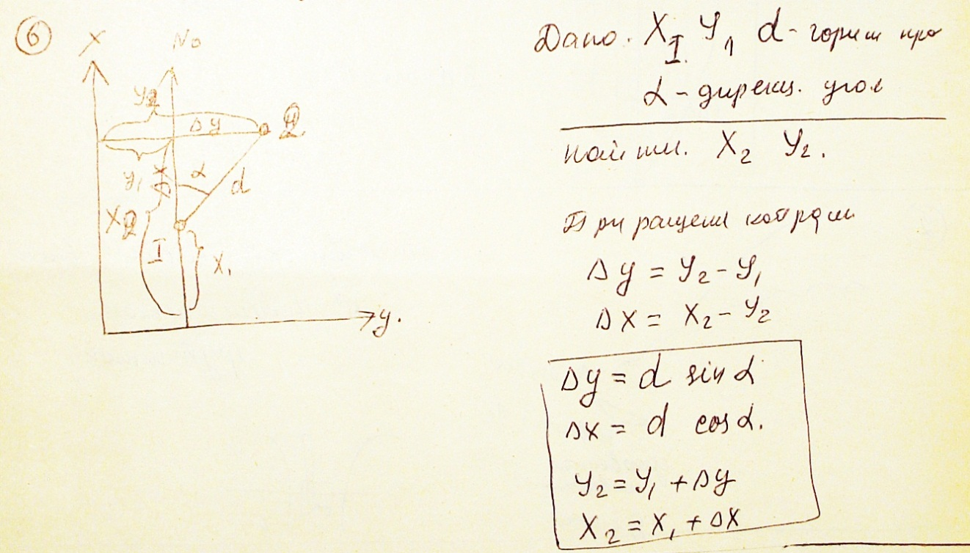

7.
Обратная геодезическая задача – это вычисление дирекционного угла "α" и длины "d" линии, соединяющей два пункта с известными координатами X1, Y1 и X2, Y2
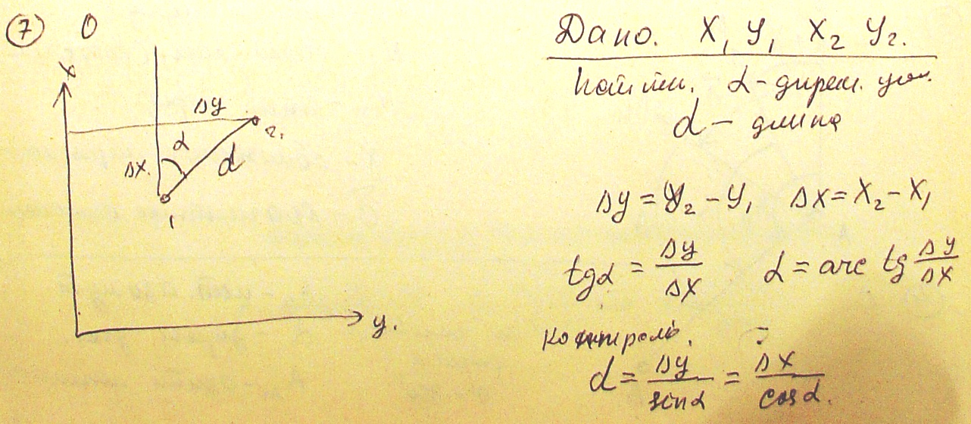

8.
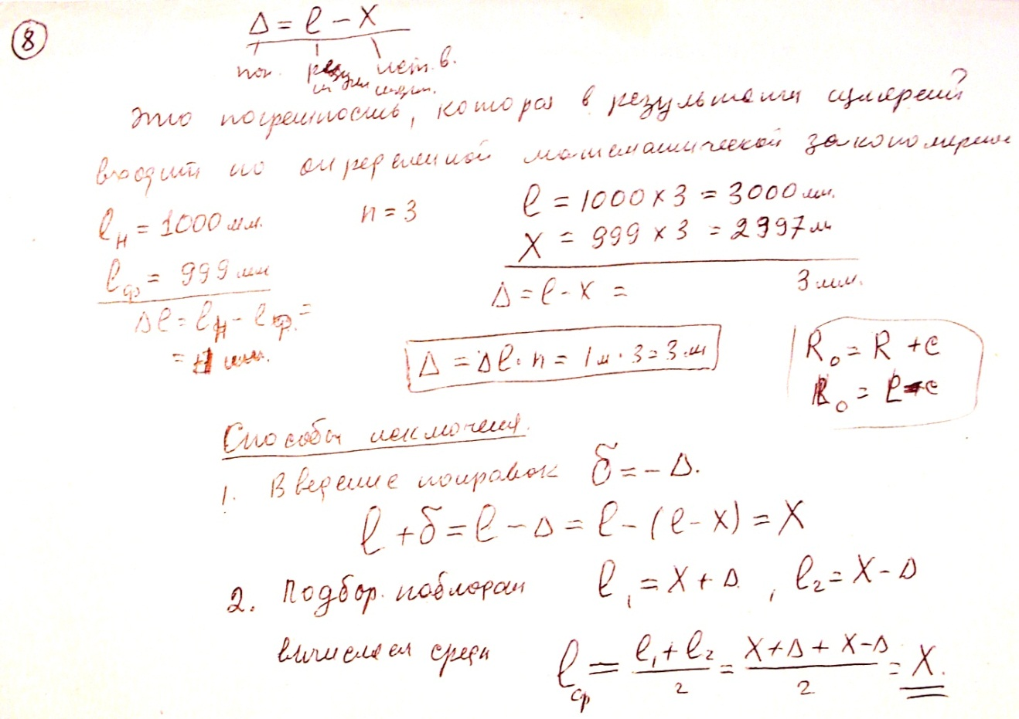
9.
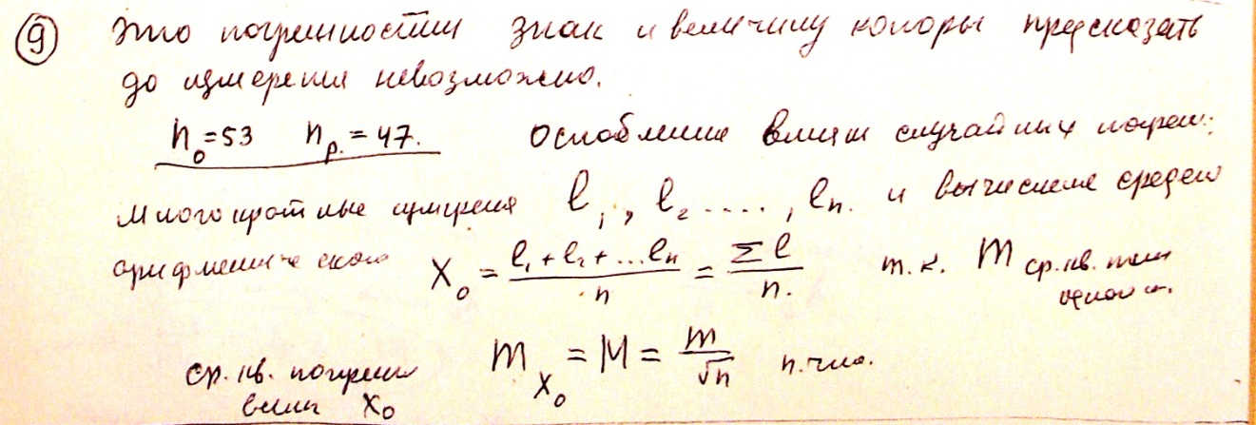

10.
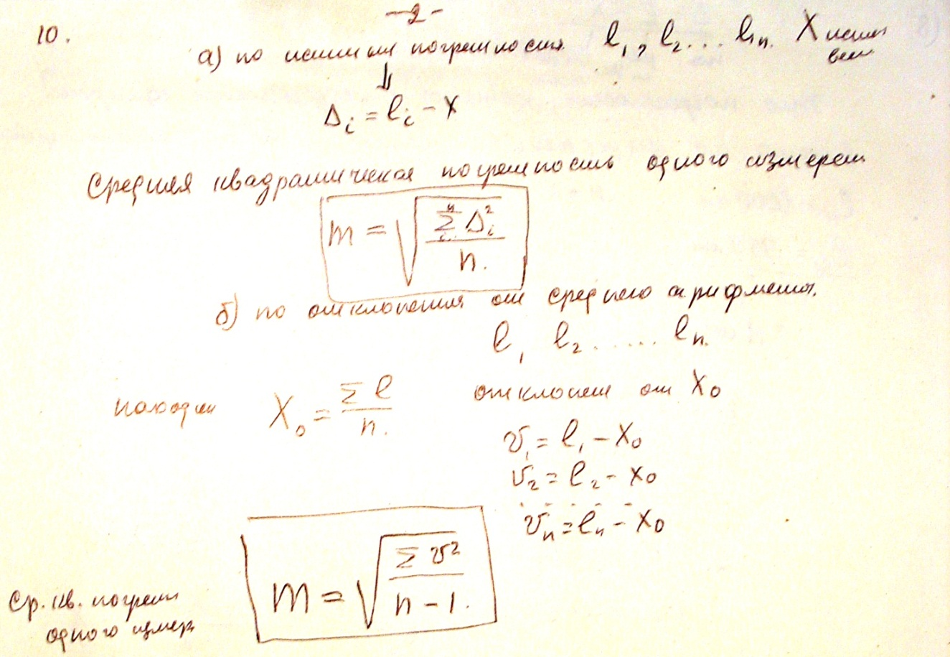
11.
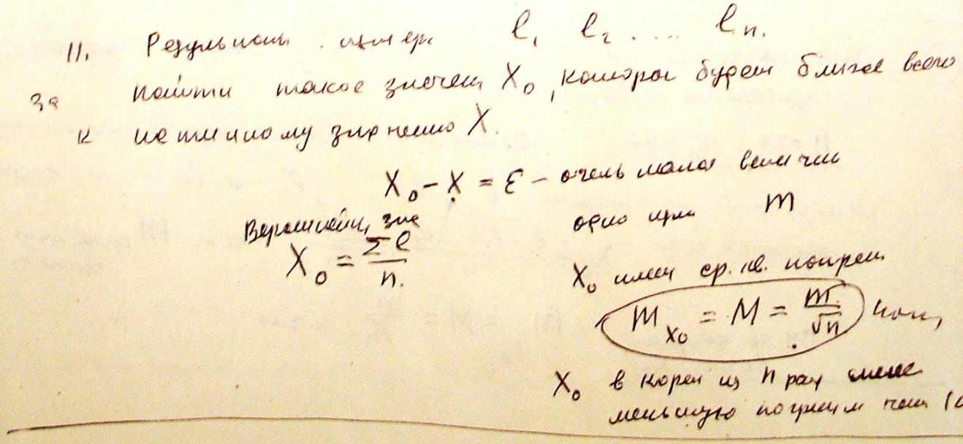

12.
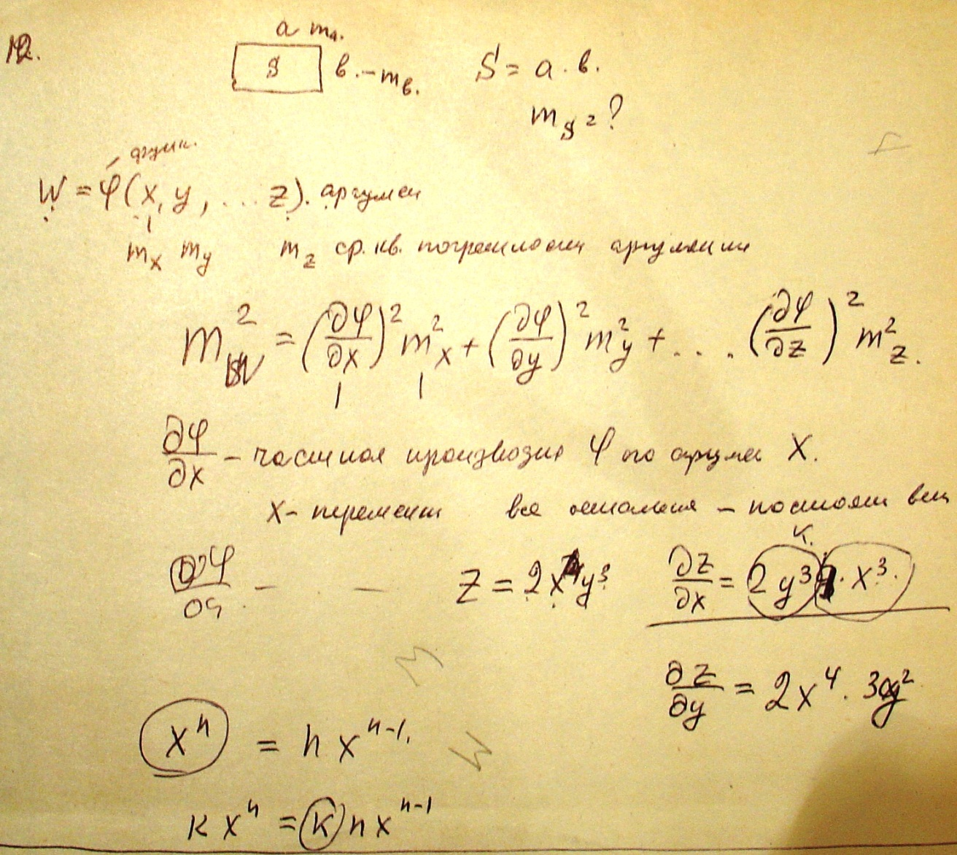

13.
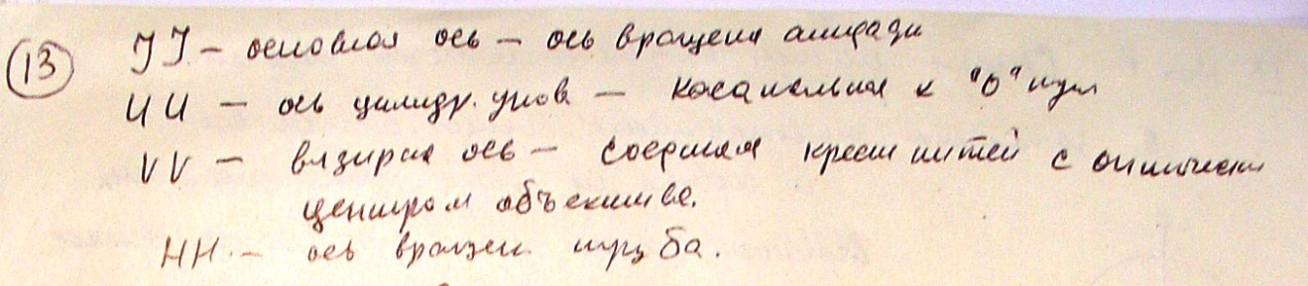
14.
Поверка: Ось UU` при алидаде горизонтального круга должна быть перпендикулярна к основной оси прибора. Уровень по направлению двух подъемных винтов и, приводят пузырёк уровня в ноль-пункт, затем поворачивают горизонтальный круг теодолита на 180. Если пузырёк остался на середине или отклонился не более 1 деления – условие выполнено. Пузырёк уровня перемещают исправительными винтами уровня к ноль - пункту на одну половину дуги отклонения.
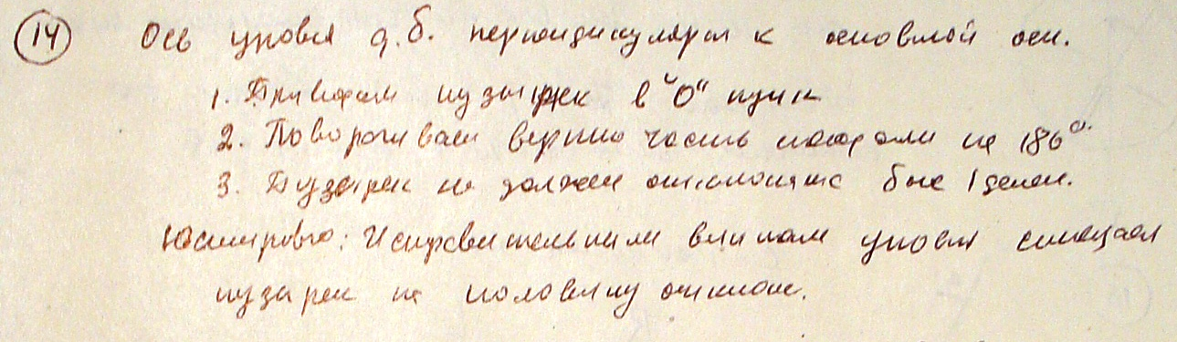

15.
Поверка: VV` трубы должна быть перпендикулярна к горизонтальной оси теодолита. Выбираем на горизонте ясно видимую точку, M визируем на неё, например, при КП и делаем отсчёт по лимбу R. Затем переводим через зенит, визируем на точку M при КЛ и берём отсчёт по лимбу L. При отсутствии климатической погрешности L-R+-180=0. Если погрешность есть, то при КП правильный отсчёт N=R+C. При КЛ N=L-C+-180. Следовательно N=(R+L+-180)/2, то клим. погрешность C=(L-R+-180)/2 [C]<=0.Разница между первым отсчётом и вторым не должна превышать более чем двойную точность теодолита. Чтобы устранить не исправность, из отсчётов a1 и a2 находим среднее значение: aср=(a1+a2)/2. Микрометренным винтом устанавливают на горизонтальном круге aср. Снимают с окулярного колена трубы колпочёк, ослабляют вертикально расположенные винты и вращением боковых исправительных винтов смещают сетку до совпадения перекрестия сетки нитей с точкой визирования. После юстировки закручиваем винты.
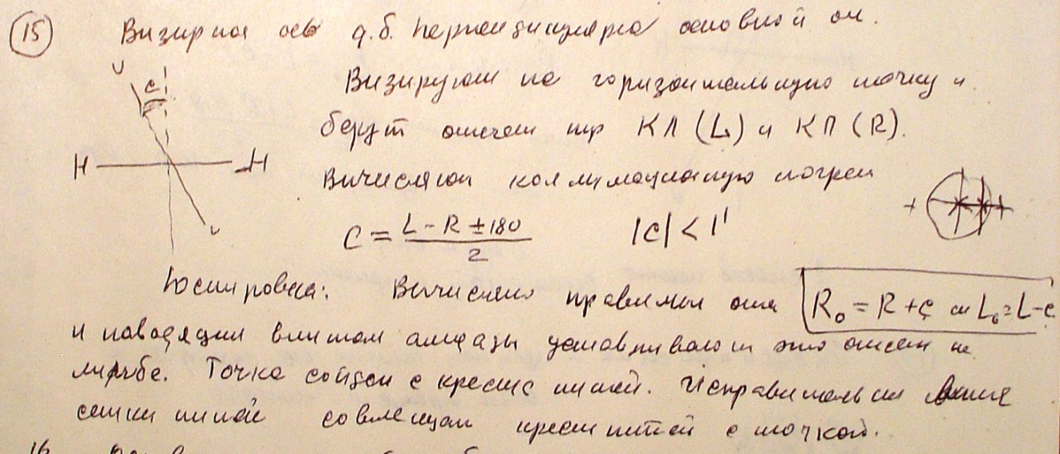

16.
Поверка: Ось HH`вращения трубы должна быть перпендикулярна оси VV` вращения трубы. Теодолит устанавливают на расстоянии 10-15,00 м. от стены здания. Трубу наводят на точку расположенную высоко на здании и плавно опускают до горизонтального положения, на стене отмечают проекцию точки. Переводят трубу через зенит, и снова наводят на туже точку. Проецируют точку на тот же уровень и закрепляют. Если проекция точки совпадает, то теодолит исправен, если не совпадает неисправен. Допуск: тоски не должны выходить из биссектора. Отправляют в мастерскую для ремонта.
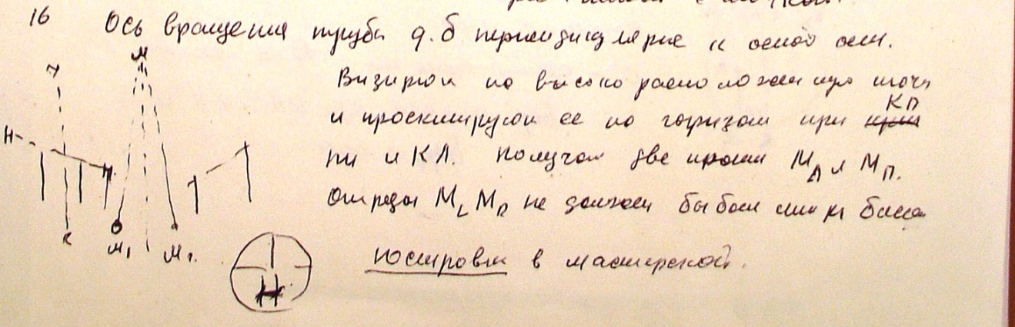

17.
Поверка: Вертикальная нить AA` сетки зрительной трубы должна быть перпендикулярна оси HH` её вращения. На расстоянии 8-10 м то теодолита закрепляют отвес. Вертикальную нить отвела , то теодолит исправен, если отклоняется от отвеса то не исправен. Чтобы исправить соотношение осей, снимают с окулярного колеса трубы колпочёк, ослабляют исправительные винты сетки и поворачивают диафрагму так, чтобы вертикальная нить совпала с нитью отвеса.
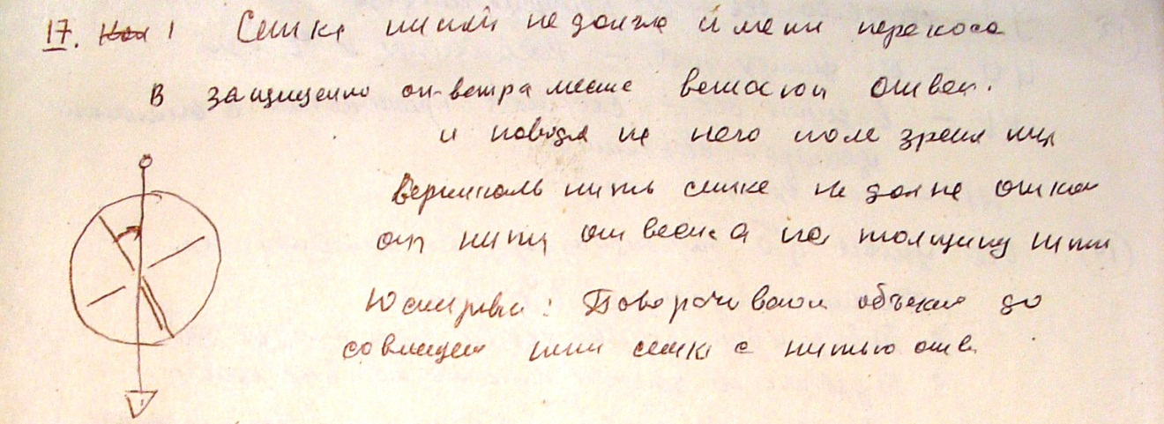

18.
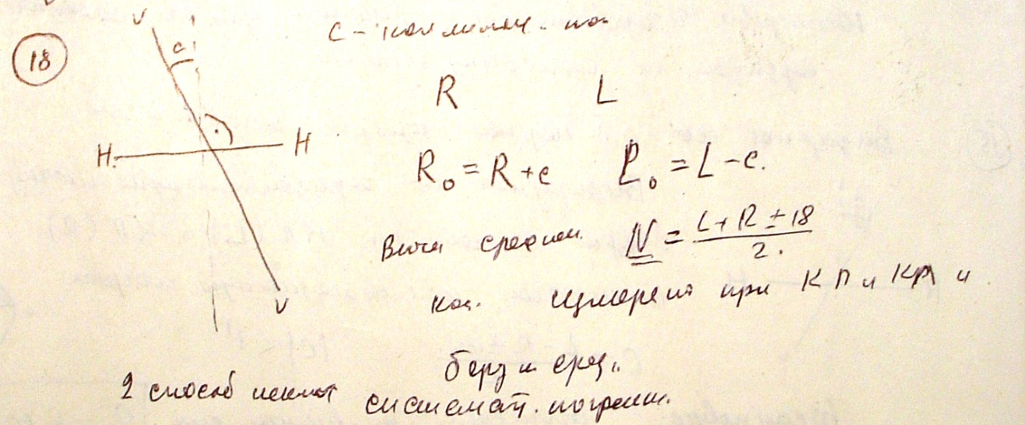
19.
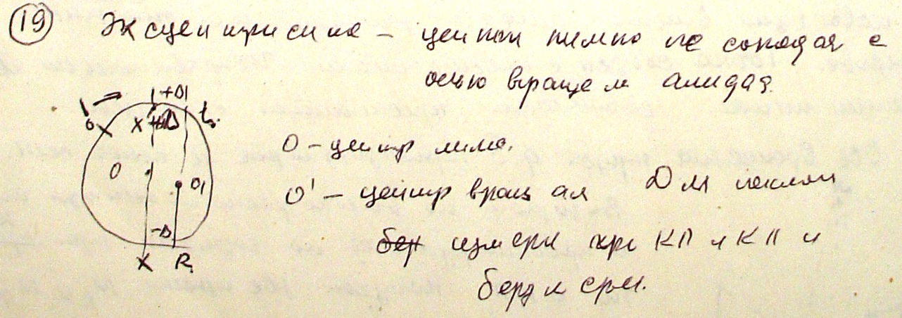

20.
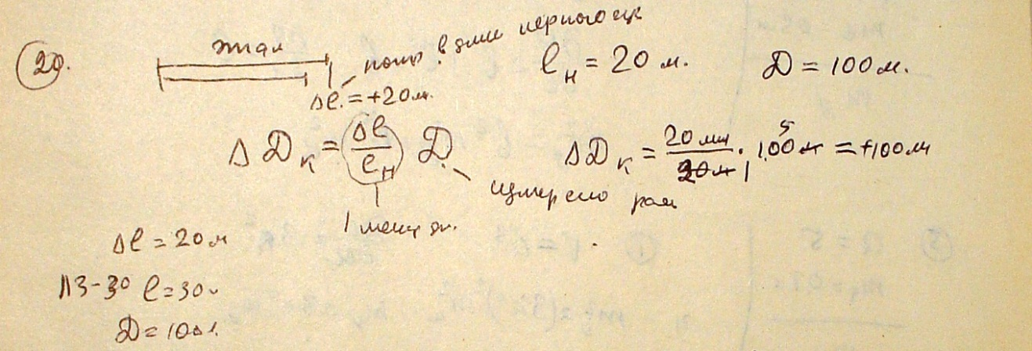

21.
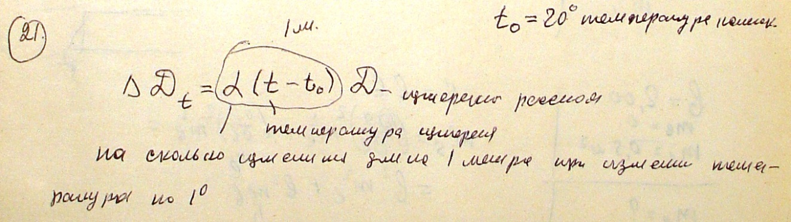

22.
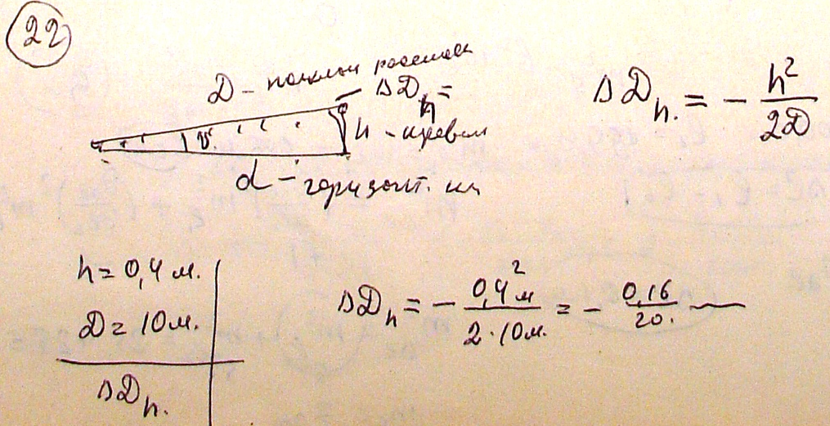

23.
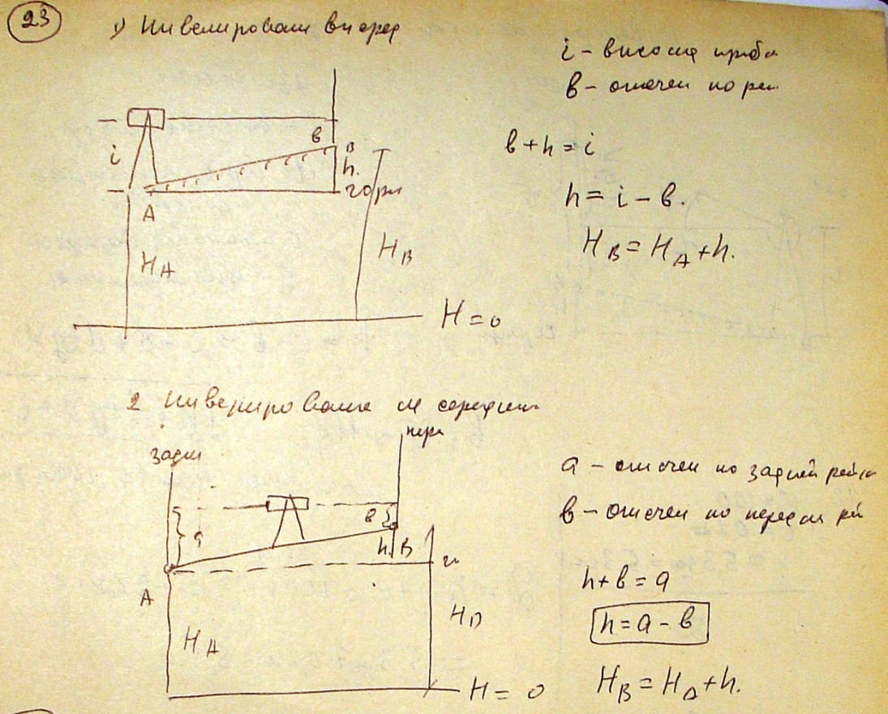

24.
Поверка H-3
1 Поверка: Ось круглого уровня д.б. параллельна основной оси
2 Поверка: Вертикальный штрих сетки нитей д.б. параллелен основной оси
3 Поверка: Ось цилиндра уровня д.б. параллельна визирной оси
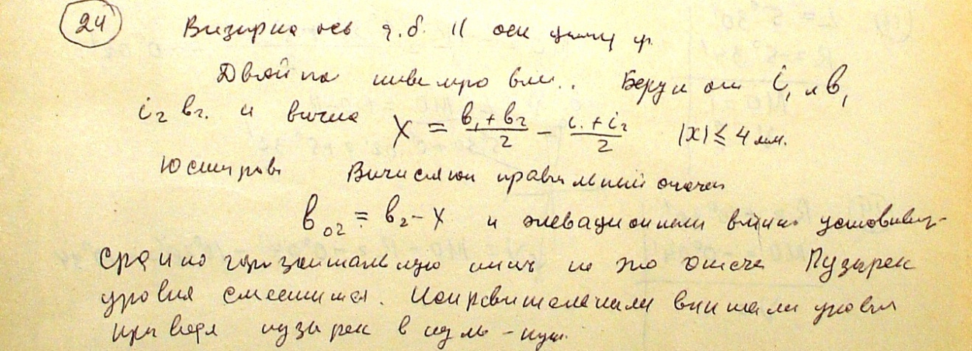

25.
Поверка H-3K
1 Поверка: Ось круглого уровня д.б. параллельна основной оси
2 Поверка: Вертикальный штрих сетки нитей д.б. параллелен основной оси
3 Поверка: Визирный луч д.б. горизонтален в пределах угла компенсации.
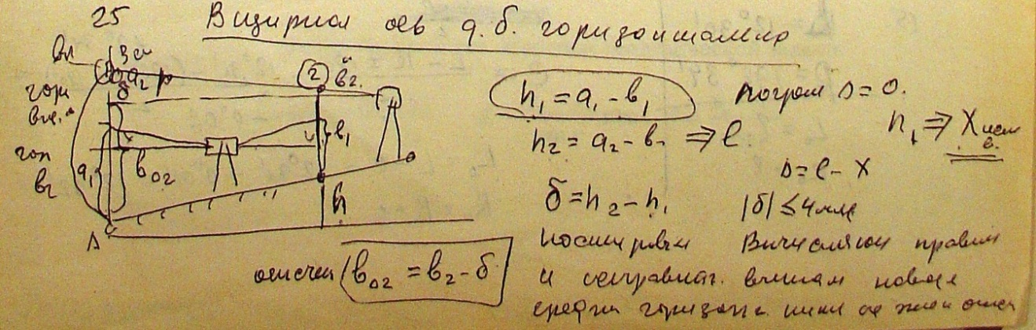

26.
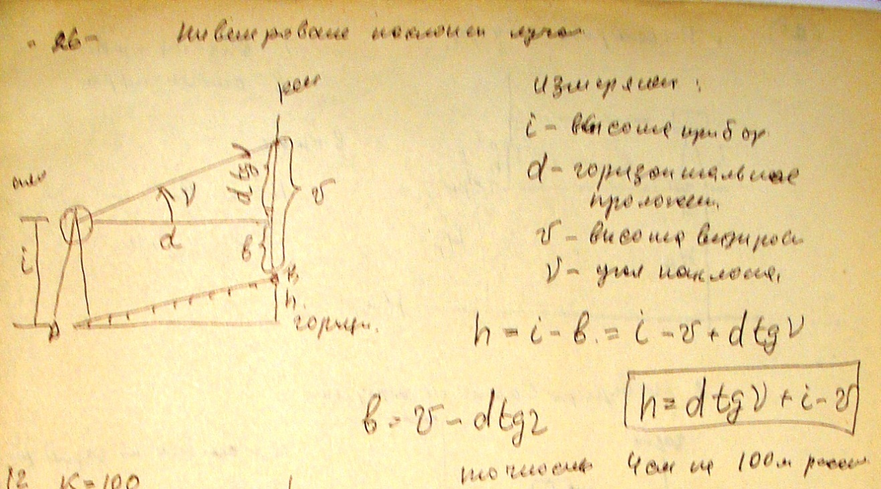

Примеры решения задач:
- Даны координаты X и Y. Найти расстояние до экватора, до осевого меридиана и номер зоны.
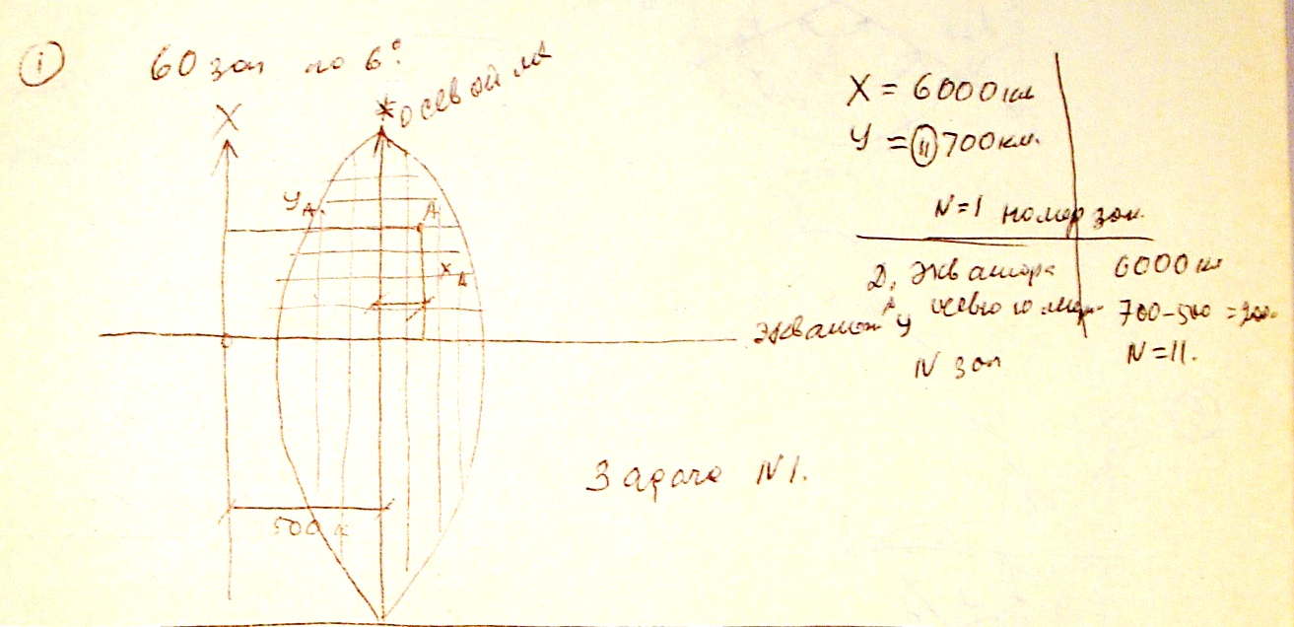
- Дано:
α=30°00'
ɣ=-2°30'
Найти:
Аи?
Решение:
Аи=α+ɣ=30°00'+(-2°30')=27°30'
Ответ:
Аи=27°30'

- Дано:
α=180°00'
ɣ=-2°30'
δ=3°15'
Найти:
Ам?
Решение:
Ам=α+ɣ-δ=180°00'+(-2°30')-3°15'=181°15'
Ответ:
Ам=181°15'

- Дано:
l=4м
ml=0,4м
b=2м
mb=0,5м
Определить:
ms-?
Решение:
S=l*b
$$m_{s}^{2}={\left(\frac{∂S}{∂l}\right)}^{2}m_{l}^{2}+{\left(\frac{∂S}{∂b}\right)}^{2}m_{b}^{2}$$
$$\frac{∂S}{∂l}=b$$
$$\frac{∂S}{∂b}=l$$
$$m_{s}^{2}=b^{2}m_{l}^{2}+l^{2}m_{b}^{2}$$
$$m_{s}=\sqrt{b^{2}m_{l}^{2}+l^{2}m_{b}^{2}}$$

- Для определения объема куба V измерена его сторона "a" ср. кв. погрешность "ma". Найти погрешность определения объема "mv".
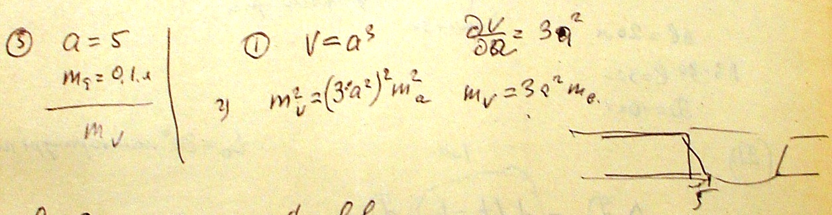

- Для настила полов от рулона линолеума шириной "b" отрезали кусок "l". С какой ср. кв. погрешностью "ml" надо отмерить длину куска, чтобы погрешность в площади была равна "ms". Погрешность ширины линолеума на заводе принять равной нулю (mb=0").
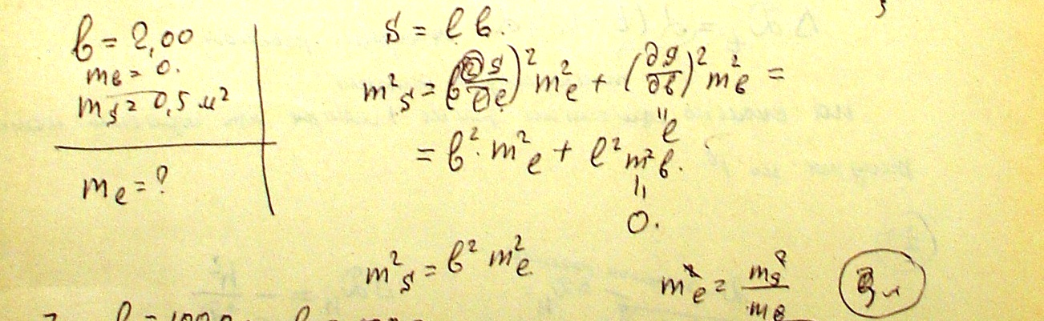

- Отрезки l1 и l2 измерены с погрешностями ml1 и ml2. Найти ср. кв. погрешность величины дельтаl=l1-l2.
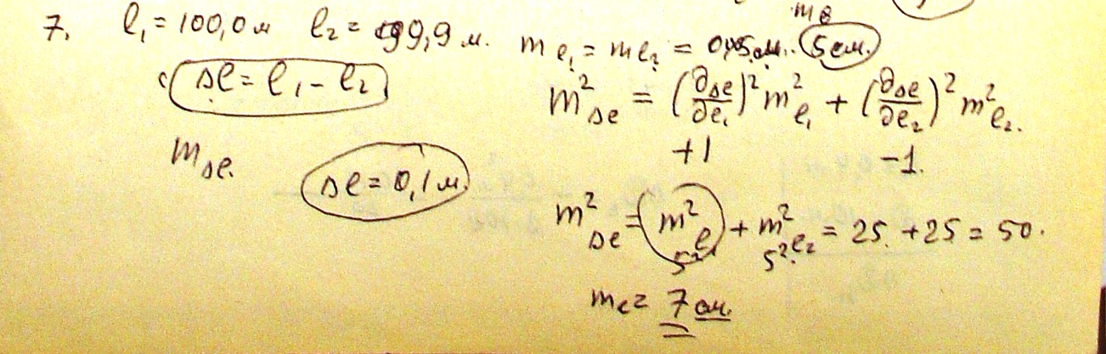

- Длины результата равноточных измерений l1, l2,l3. Найти вероятнейшее значение и его ср. кв. погрешность.
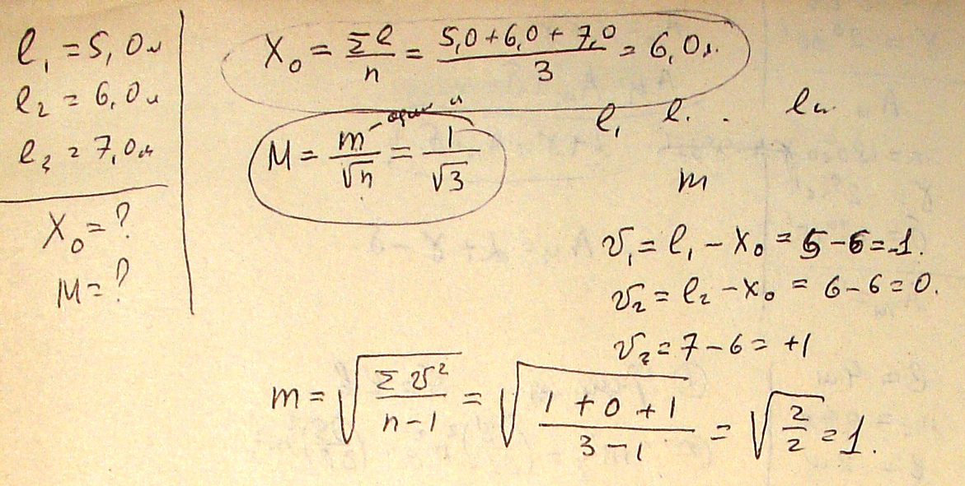

- Для измерения длины отрезка землемерной лентой ЛЗ-20 получен результат D=… .Вычислить поправку на компарирование, если поправки за компарирование мерного прибора дельтаl.

- При измерении отрезка стальной рулетной (альфа =12*10^6) при температуре t=… получен результат D=… . Вычислить поправку за температуру, если температура компарирования t0=… .

- При измерении длины отрезка мерным прибором получено D=… . Вычислить поправку за превышение концов отрезка, если известно h=… .

- При измерении нитяным дальноменом с коэффициентом "К" и постоянным слагаемым "с" дальномерный отсчет n=… . Вычислить длину линии D.
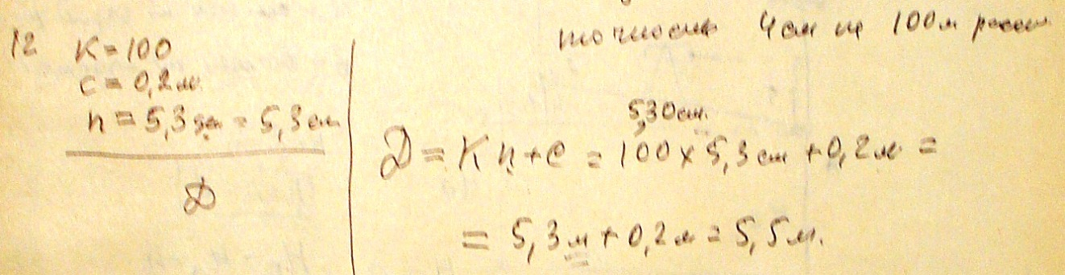

- При измерении угла наклона теодолитом 2Т30 получены отсчеты l=… и . Необходимо вычислить МО и угол наклона.
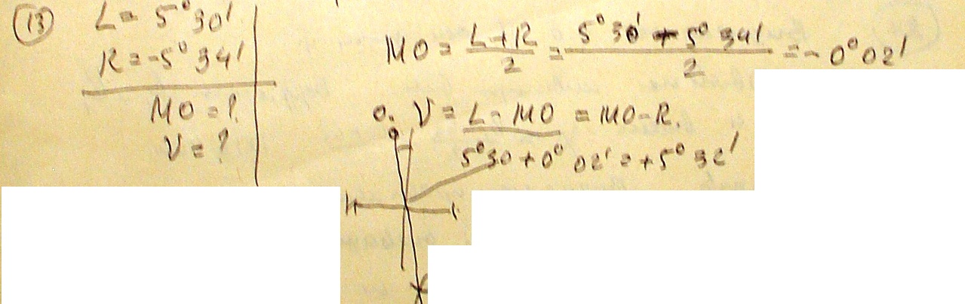

- При измерении угла наклона теодолит 2Т30 получены R=… и МО. Найти угол наклона V.
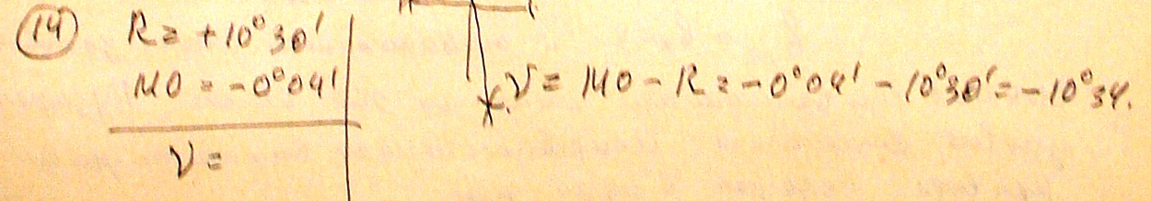

- Получены отсчеты по горизонтальному кругу R=… и l=… .Вычислить "с" и правильный отсчет при круге право (лево) R0=… (L0=…).
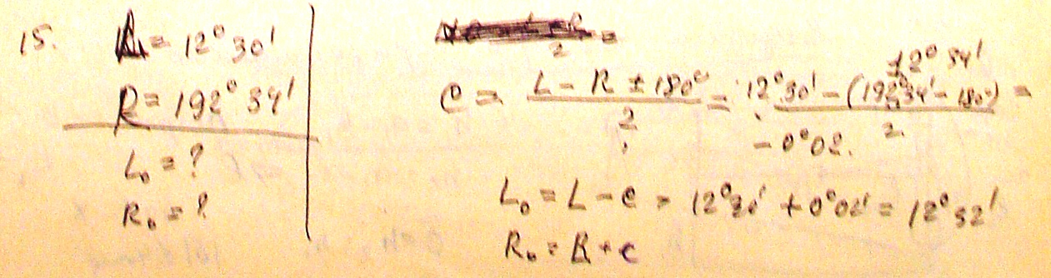

- При поверке нивелира Н3 получены i1, b1, i2, b2. Вычислить "х" и "b02".
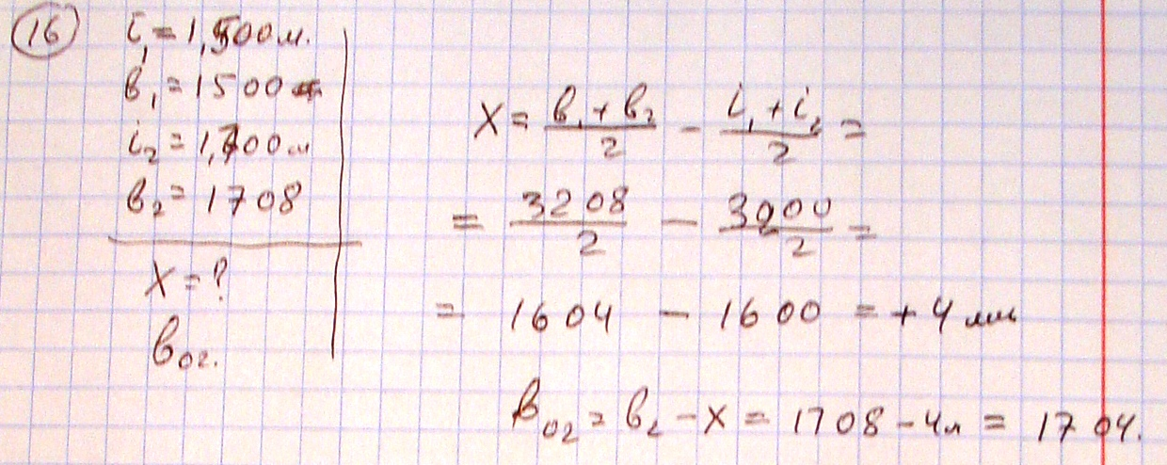

- При поверке главного условия Н-3К получены a1, b1, a2, b2. Вычислить "aa" и "ab".
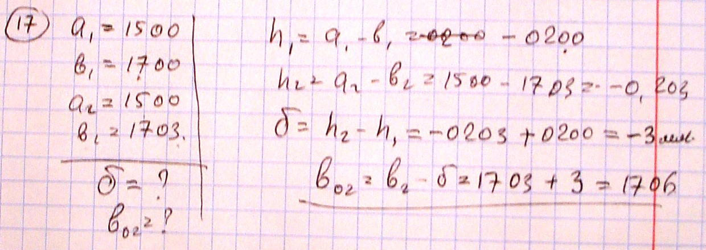

- При определении превышений тригонометрическими нивелированием получено i=… ,V=… , v=… ,альфа=… . Вычислить превышение.
